Modalità per registrare l’ orario nel registro Argo
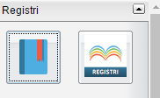
1) Fare click sull’ icona indicata

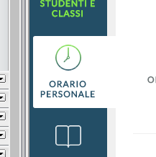
2) Selezionare orario personale

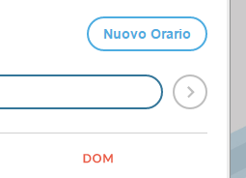

3) Quindi nuovo orario

Indicare il periodo cui fa riferimento l’ orario
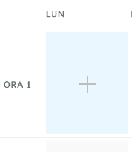

4) Cliccare sulla crocina corrispondente all’ ora da inserire

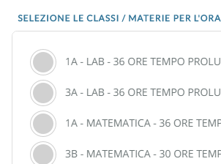
5) Scegliere l’ ora di lezione da inserire fra quelle indicate
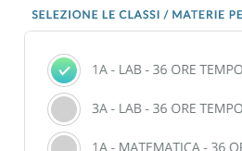

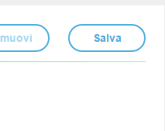

6) salvare ogni ora inserita

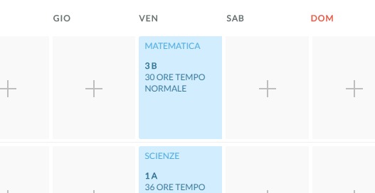
7) L’ orario si comporrà sullo schema

Buon Lavoro!

